МИНИСТЕРСТВО  ОБРАЗОВАНИЯ И НАУКИ  РЕСПУБЛИКИ АДЫГЕЯ  385000, г. Майкоп, ул. Советская, 176  тел. (8772) 52-12-01, 52-58-02, 57-09-52  факс (8772) 52-12-01, www.adygheya.minobr.ru  Е-mail: minobr_ra@mail.ru.  Управление федерального казначейства МФ РФ по РА  (ИНН 0105017210 Министерство образования и науки РА  л/с 06075003000)  ГРКЦ НБ Респ. Адыгея Банка России г. Майкоп  БИК 047908001  р/с 40603810800002000152 | 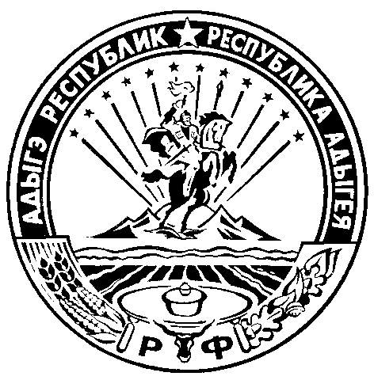 | АДЫГЭ РЕСПУБЛИКЭМ  ГЪЭСЭНЫГЪЭМРЭ ШIЭНЫГЪЭМРЭКIЭ  И МИНИСТЕРСТВ  385000, Къ. Мыекъуапэ, ур. Советскэр, 176  тел. (8772) 52-12-01, 52-58-02, 57-09-52  факс (8772) 52-12-01, www.adygheya.minobr.ru  Е-mail: minobr_ra@mail.ru  Управление федерального казначейства МФ РФ по РА  (ИНН 0105017210 Министерство образования и науки РА  л/с 06075003000)  ГРКЦ НБ Респ. Адыгея Банка России г. Майкоп  БИК 047908001  р/с 40603810800002000152

На № _______ от ________________ г. № 5385 от 03.10.2013 г.

Руководителям органов управления образованием муниципальных районов (городских округов) Республики Адыгея

Руководителям общеобразовательных учреждений, подведомственных Министерству образования и науки Республики Адыгея

С целью организации подготовки выпускников IX, XI (XII) классов общеобразовательных учреждений (организаций) к государственной (итоговой) аттестации в 2014 году в условиях построения общероссийской системы оценки качества образования Министерство образования и науки Республики Адыгея сообщает о необходимости оперативного доведения до сведения руководителей районных (городских) методических кабинетов (центров), администраций общеобразовательных учреждений (организаций), педагогических работников, выпускников, родительской общественности и других заинтересованных лиц содержания следующих документов и проектов документов:
- методические рекомендации по некоторым аспектам совершенствования преподавания общеобразовательных предметов (на основе анализа типичных затруднений выпускников при выполнении заданий ЕГЭ), в соответствии с письмом Рособрнадзора от 01.10.2013 г. № 10-58-193/10-1484;
- демонстрационные варианты контрольных измерительных материалов (далее – КИМ) 2014 года, кодификаторов элементов содержания и требований к уровню подготовки выпускников общеобразовательных учреждений и спецификаций КИМ 2014 года по следующим общеобразовательным предметам: русскому языку, математике, химии, биологии, физике, географии, истории, обществознанию, иностранным языкам, информатике и ИКТ, литературе, используемые при подготовке к проведению ЕГЭ и ГИА в новой форме;
- справки о планируемых изменениях КИМ ЕГЭ и ГИА в новой форме 2014 года;
- проект рекомендаций по использованию и интерпретации результатов выполнения экзаменационных работ при проведении ГИА в новой форме в 2014 году.
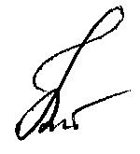
C вышеуказанными документами и проектами документов можно ознакомиться на сайте ФИПИ (www.fipi.ru).

Первый заместитель Министра Н. И. Кабанова

